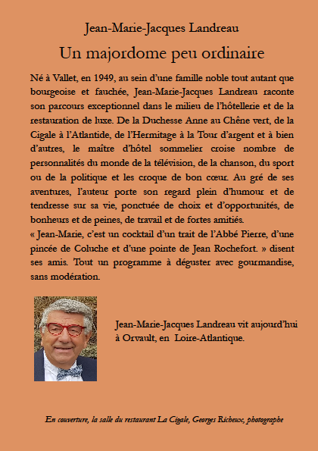

BON DE RÉSERVATION
Nom, prénom ……………..
Adresse…………………….
Tél. : …………………………… Mail :………………………………………………
souhaite réserver exemplaire(s) de l’ouvrage de Jean-Marie-Jacques Landreau :
Un majordome peu ordinaire
Prix unitaire : 20 €
(l’ouvrage est publié en édition privée, raison pour laquelle ni le prix, ni le n° ISBN ne figurent au dos ) Merci d’adresser votre règlement (par chèque ou virement - RIB joint) et le bon de réservation à l’adresse suivante :
Jean-Marie-Jacques Landreau Les Chenêts
8, Chemin Saint-Michel
44700 ORVAULT
06 71 40 72 56 - jean-marie-landreau@orange.fr

